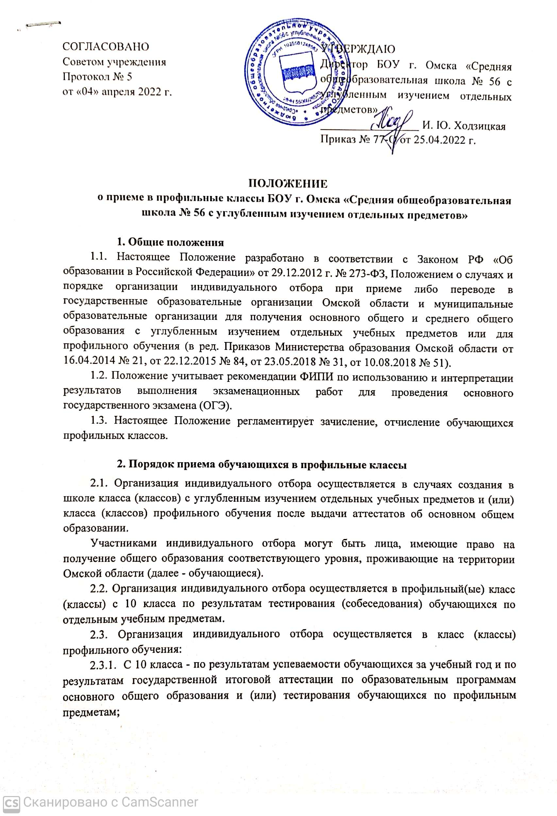 2.3.2. В 11 класс - по результатам промежуточной аттестации за курс 10 класса и тестирования обучающихся по профильным предметам.
2.4. Информирование обучающихся, родителей (законных представителей) о сроках, времени, месте подачи заявлений и процедуре индивидуального отбора осуществляется организацией через сайт школы в информационно-телекоммуникационной сети "Интернет", информационные стенды в здании школы в срок не позднее 30 календарных дней до дня начала индивидуального отбора.
2.5. Родители (законные представители) подают заявление на имя директора школы в срок не позднее 10 календарных дней до дня проведения индивидуального отбора, установленного организацией в информационном сообщении в соответствии с пунктом 2.4 настоящего Положения (Приложение 1).
2.6. В приемную комиссию учреждения сдаются копии следующих документов обучающихся:
2.6.1. Выписка из ведомости успеваемости обучающихся за последний учебный год, заверенная руководителем организации (или копия аттестата об основном общем образовании обучающихся);
2.6.2. Выписки из протоколов ГИА по обязательным предметам (русскому языку и математике) и по соответствующим профильным предметам, если обучающийся проходил обучение в другой образовательной организации;
2.6.3. Портфолио (материалы, подтверждающие достижения учащегося по профильным предметам выбранного профиля за последние два года), грамоты, дипломы, сертификаты, удостоверения, подтверждающие учебные, интеллектуальные, творческие и спортивные достижения (призовые места) обучающихся за последние 2 года.
2.7. Индивидуальный отбор осуществляется на основании следующих критериев:
2.7.1. Наличие у обучающихся четвертных, полугодовых, годовых отметок "хорошо" и "отлично" по соответствующему(им) учебному(ым) предмету(ам);
2.7.2. Наличие у обучающихся итоговых отметок "хорошо" и "отлично" по соответствующему(им) учебному(ым) предмету(ам) за курс основного общего образования;
- успешно сдавшие экзамены по обязательным предметам:
по математике – не менее 30 баллов для технологического профиля и не менее 25 баллов для социально-экономического профиля;
по русскому языку – не менее 33 баллов для технологического и социально-экономического профилей;
- наличие у обучающихся отметок "хорошо" и "отлично" по соответствующему(им) учебному(ым) предмету(ам) на государственной итоговой аттестации по образовательным программам основного общего образования, полученные в досрочный и основной периоды ГИА.
Показатель ГИА для профильных предметов должен быть не менее определенного значения (Приложение 3);
2.7.3. Наличие у обучающихся положительных результатов тестирования (собеседования), предусмотренных пунктами 2.2, 2.3 настоящего Положения, по соответствующему(им) учебному(ым) предмету(ам);
2.7.4. Наличие документов, подтверждающих достижения (призовые места) обучающихся в олимпиадах, интеллектуальных и спортивных состязаниях, конкурсных мероприятиях в области образования и искусства, научно-исследовательской деятельности, научно-технического творчества, спорта различных уровней (школьного, муниципального, регионального, всероссийского, международного) по соответствующему(им) учебному(ым) предмету(ам).
2.8. Для осуществления индивидуального отбора создается приемная комиссия, формируемая из педагогических работников школы. Численный и персональный состав, порядок создания и организации работы комиссии устанавливаются положением о комиссии по приему обучающихся (Приложение 2)
2.9. Индивидуальный отбор осуществляется приемной комиссией в 3 этапа:
1 этап – проведение тестирования (собеседования) в третий понедельник мая, предусмотренных пунктами 2.2, 2.3 настоящего Положения, и экспертизы документов, указанных в пункте 2.6 настоящего Положения, согласно критериям, предусмотренным пунктом 2.7 настоящего Положения;
2 этап – составление рейтинга обучающихся;
3 этап – принятие решения о зачислении обучающихся.
2.9.1. Экспертиза документов проводится при наличии у обучающихся положительных результатов тестирования (собеседования), предусмотренных пунктами 2.2, 2.3 настоящего Положения. При наличии у обучающихся отрицательных результатов тестирования (собеседования), предусмотренных пунктами 2.2, 2.3 настоящего Положения, обучающиеся считаются не прошедшими индивидуальный отбор.
Формирование тестов и установление порядка определения результатов тестирования (собеседования) осуществляется методическими объединениями школы.
2.10. Экспертиза документов проводится по следующей балльной системе:
1) отметка "хорошо" по соответствующему(им) учебному(ым) предмету(ам) – 2 балла за один предмет;
2) отметка "отлично" по соответствующему(им) учебному(ым) предмету(ам) – 3 балла за один предмет;
3) достижения школьного уровня по соответствующему(им) учебному(ым) предмету(ам) – 1 балл за 1 достижение (призовое место) (не более 5 баллов за все достижения);
4) достижения муниципального уровня по соответствующему(им) учебному(ым) предмету(ам) – 6 баллов за 1 достижение (призовое место) (не более 18 баллов за все достижения);
5) достижения регионального уровня по соответствующему(им) учебному(ым) предмету(ам) – 20 баллов за 1 достижение (призовое место) (не более 60 баллов за все достижения);
6) достижения всероссийского уровня по соответствующему(им) учебному(ым) предмету(ам) – 25 баллов за 1 достижение (призовое место);
7) достижения международного уровня по соответствующему(им) учебному(ым) предмету(ам) – 30 баллов за 1 достижение (призовое место).
2.10.1. Индивидуальный отбор обучающихся, являющихся победителями и призерами заключительного этапа всероссийской олимпиады школьников по соответствующему(им) учебному(ым) предмету(ам), осуществляется только в части экспертизы документов, указанных в подпункте 3 пункта 2.6 настоящего Положения, согласно критерию, предусмотренному подпунктом 4 пункта 2.7 настоящего Положения, с установлением максимального количества баллов, предусмотренного пунктом 2.10 настоящего Положения, по соответствующему(им) учебному(ым) предмету(ам).
2.11. Рейтинг обучающихся по результатам тестирования составляется по мере убывания набранных ими баллов и оформляется протоколом заседания приемной комиссии не позднее 10 календарных дней после проведения 1 этапа индивидуального отбора.
При равных результатах индивидуального отбора учитывается средний балл по ведомости успеваемости обучающихся или по аттестату об основном общем образовании, исчисляемый как среднее арифметическое суммы промежуточных или итоговых отметок.
Рейтинг обучающихся доводится до сведения обучающихся, родителей (законных представителей) путем размещения на сайте школы в информационно-телекоммуникационной сети "Интернет" и информационных стендах в здании школы в день оформления протокола заседания приемной комиссии.
2.12. Зачисление обучающихся в БОУ г. Омска «Средняя общеобразовательная школа № 56 с углубленным изучением отдельных предметов» осуществляется на основании протокола заседания приемной комиссии по результатам индивидуального отбора (рейтинга обучающихся) и оформляется локальным правовым актом организации в течение 10 календарных дней после оформления протокола итогового заседания приемной комиссии.
2.13. Информация об итогах индивидуального отбора и зачислении обучающихся в БОУ г. Омска «Средняя общеобразовательная школа № 56 с углубленным изучением отдельных предметов» доводится до сведения обучающихся, родителей (законных представителей) и размещается на сайте школы в информационно-телекоммуникационной сети "Интернет" и информационных стендах в зданиях школы в течение 3 календарных дней после зачисления обучающихся в школу.
2.14. При переводе обучающегося из другой организации, реализующей общеобразовательную программу соответствующего уровня, обучающийся зачисляется в БОУ г. Омска «Средняя общеобразовательная школа № 56 с углубленным изучением отдельных предметов» при наличии свободных мест в соответствии с критериями, указанными в пункте 2.7 настоящего Положения.
3. Переход обучающихся из одного профиля в другой

3.1. Переход из одного профиля обучения в другой обучающийся может совершить только в особое, выделенное в учебном плане время. Такой переход возможен в тех случаях, когда выбор профиля обучения был сделан неправильно, или возникла необходимость изучения на повышенном уровне других предметов из-за изменения жизненных планов, связанных с выбором того или иного вуза.
3.2. Перевод возможен при наличии вакантных мест. Сроки проведения перехода из одного профиля в другой: в 10 классе - вторая неделя ноября; вторая неделя марта.
3.3. Смена профиля обучения на уровне среднего общего образования осуществляется только по письменному заявлению родителей (законных представителей) обучающегося с обоснованием причин перевода при наличии условий для успешного освоения программы.
Способы подачи заявления о смене профиля обучения:
- непосредственно в БОУ г. Омска «Средняя общеобразовательная школа № 56 с углубленным изучением отдельных предметов»;
- через МФЦ;
- через Единый портал Государственных и муниципальных услуг.
Для подачи заявлений в электронном виде с использованием Единого портала государственных и муниципальных услуг заявителю необходимо зарегистрироваться на Едином портале, получить личный пароль и логин для доступа в раздел «Личный кабинет пользователя» и выполнить следующие действия:
- войти в раздел «Личный кабинет» и проверить, что установлено местоположение (если нет – установить);
- выбрать в разделе «Категории услуг» последовательно пункты меню «Образование», «Запись в образовательное учреждение», «Зачисление в образовательное учреждение», «Получить услугу»;
- выбрать тип заявления;
- заполнить форму заявления и подтвердить необходимость получения услуги, выбрав пункт меню «Подать заявление».
3.4. В приеме заявления о смене профиля обучения может быть отказано только по причине отсутствия свободных мест.
3.5. Порядок перехода: Обучающийся 10 класса имеет право изменить профиль при условии:
- отсутствия академических задолженностей за прошедший период обучения;
- успешного прохождения текущей и промежуточной аттестации по учебным предметам и курсам, входящим в учебный план нового вновь выбранного профиля;
- письменного ходатайства родителей (законных представителей);
- сдачи зачётов для ликвидации пробелов в знаниях по предметам вновь выбранного профиля;
- наличия рекомендации учителя, преподающего выбранный предмет на профильном уровне.
3.6. Переход в другие сроки возможен в случаях болезни ученика в период перехода, подтвержденной медицинской справкой, или невозможности получить согласие преподавателя (по причине его болезни, командировки и т. п.). В этих случаях переход возможен в течение двух дней после появления в ОО преподавателя или обучающегося, отсутствующих в период перехода.
3.7. Решение о переводе обучающегося на другой профиль принимается коллегиально на педагогическом совете, с учетом мнения педагогов, работающих в профильном классе, на основании промежуточной аттестации по профильным дисциплинам. Присутствие родителей законных представителей) обязательно.
3.8. Перевод обучающихся из одного профиля в другой профиль оформляется приказом директора.
3.9. Прием в профильные классы детей, имеющих документ об образовании, выданный не в Российской Федерации, осуществляется в соответствии с международными договорами, регулирующими вопросы признания и эквивалентности документов об образовании и имеющими юридическую силу на территории Российской Федерации.
_______________________________________________________________

Приложение 1

Директору БОУ г. Омска «Средняя
общеобразовательная школа № 56 с
углубленным изучением отдельных
предметов»
И. Ю. Ходзицкой
_______________________________
^{(Ф. И. О. полностью,}
______________________________________________
проживающего по адресу
_______________________________
прописка по паспорту
_______________________________
Гражданство____________________
Телефон________________________

З А Я В Л Е Н И Е

Прошу включить моего сына/мою дочь ____________________________
_____________________________________ обучающегося _________ класса
Ф. И. О. полностью, дата рождения
в состав участников процедуры индивидуального отбора в 10 профильный (технологический, социально-экономический) класс.
С Положением о приеме в 10 профильный класс ознакомлен (а).

Приложение 2
Положение о комиссии по приему обучающихся
в 10-ый профильный класс БОУ г. Омска «Средняя общеобразовательная
школа № 56 с углубленным изучением отдельных предметов»

1. Общие положения

1.1. Приемная комиссия БОУ г. Омска «Средняя общеобразовательная школа № 56 с углубленным изучением отдельных предметов» (далее по тексту - приемная комиссия) - структурное подразделение, созданное для организации набора обучающихся в профильные классы, приема документов и зачисления в состав обучающихся профильных классов.
В своей деятельности приемная комиссия руководствуется принципами соблюдения прав граждан на образование, гласности и открытости проведения всех процедур приема.

1.2. Приемная комиссия руководствуется:
- Законом РФ «Об образовании в Российской Федерации» от 29.12.2012 г. № 273-ФЗ;
- Положением о случаях и порядке организации индивидуального отбора при приеме либо переводе в государственные образовательные организации Омской области и муниципальные образовательные организации для получения основного общего и среднего общего образования с углубленным изучением отдельных учебных предметов или для профильного обучения (в ред. Приказов Министерства образования Омской области от 16.04.2014 № 21, от 22.12.2015 № 84, от 23.05.2018 № 31, от 10.08.2018 № 51).Положением о профильных классах;
- Уставом школы;
- Настоящим Положением.

1.3. Численный и персональный состав приемной комиссии школы утверждается приказом директора школы, который является председателем приемной комиссии.
Председатель приемной комиссии несет ответственность за соблюдение законодательных актов и нормативных документов, определяет обязанности членов приемной комиссии, утверждает план ее работы и график приема граждан членами приемной комиссии.
В состав приемной комиссии входят:
- заместитель директора,
- учителя - предметники (русский язык, математика, физика, обществознание),
- педагог-психолог,
В случае отсутствия одного из членов приемной комиссии приказом ему назначается замена.

2. Организация деятельности приемной комиссии.

2.1. Заседания приемной комиссии оформляются протоколом, в котором фиксируются вопросы. внесённые на рассмотрение, принятые по ним решения. Протокол подписывается всеми присутствующими членами комиссии. Протоколы заседаний приемной комиссии хранятся три года.
2.2. В период приема документов приемная комиссия организует функционирование телефонной линии для ответов на вопросы по поступлению в профильные классы.
2.3. Прием документов для поступления в профильные классы на уровне среднего общего образования осуществляется в порядке и сроки, предусмотренные Положением о приеме в профильные классы.

3. Содержание деятельности приемной комиссии.

3.1. Основное содержание деятельности приемной комиссии – набор учащихся в профильные классы на основе представленных документов.
3.2. Процедура набора учащихся предполагает изучение следующих документов:
- заявление о приеме на имя директора общеобразовательного учреждения, заверенное одним из родителей (законным представителем) обучающегося;
- аттестат об основном общем образовании или копию аттестата об основном общем образовании, если обучающийся проходил обучение в другой образовательной организации;
- выписки из протоколов ГИА по обязательным предметам (русскому языку и математике) и по соответствующим профильным предметам, если обучающийся проходил обучение в другой образовательной организации.
4. Организация приема и порядок зачисления.
4.1. Все представленные документы рассматриваются в порядке и сроки, предусмотренные Положением о приеме в профильные классы.
4.2. Итоговое заседание приемной комиссии проводится не позднее 29 июня текущего года после рассмотрения документов всех желающих.
Принятое решение оформляется протоколом, который передается директору школы.
4.3. Зачисление обучающихся в профильные классы БОУ г. Омска «Средняя общеобразовательная школа № 56 с углубленным изучением отдельных предметов» оформляется приказом на основании решения приемной комиссии в течение 10 календарных дней после оформления протокола итогового заседания приемной комиссии.

Приложение 3

Директору БОУ г. Омска «Средняя
общеобразовательная школа № 56 с
углубленным изучением отдельных
предметов»
И. Ю. Ходзицкой
_______________________________
^{(Ф. И. О. полностью,}
______________________________________________
проживающего по адресу
_______________________________
прописка по паспорту
_______________________________
Гражданство____________________
Телефон________________________

З А Я В Л Е Н И Е

Мой сын, ______(Ф.И.О.)___, учится в 10 классе по профилю физико-математической направленности.
В связи с изменившимися обстоятельствами в дальнейшем планирует поступать на обучение на уровень высшего профессионального образования по специальности «Социальная психология».
В соответствии с пунктом 3.1 Положения о приеме в профильные классы в БОУ г. Омска «Средняя общеобразовательная школа № 56 с углубленным изучением отдельных предметов» прошу рассмотреть вопрос об изменении профиля физико-математической направленности на профиль «социально -экономической направленности».

С Положением о приеме в 10 профильный класс ознакомлен (а).

Дата Подпись

